2018.gada 22.septembrī Ilūkstē
Skrējiens pa Ilūkstes pilsētas ielām
6. Ilūkstes novada ielu skrējiens

Sacensību atklāšana, bērnu skrējienu uzvarētāju un ģimenes skrējiena dalībnieku apbalvošana
Ilūkstes stadionā plkst. 12.30

6 km skrējiens Plkst. 13.00
Meistarklase
V20 vīrieši 1989.-1998.g.dz.
S20 sievietes 1989.-1998.g.dz.

4 km skrējiens Plkst. 13.00
Veterānu grupas
V30 vīrieši 1969.-1988.g.dz.
S30 sievietes 1969.-1988.g.dz.

2 km skrējiens Plkst. 13.00
Jauniešu un junioru grupas
V18 juniori 1999.-2000.g.dz.
S18 juniores 1999.-2000.g.dz.
V16 jaunieši 2001.-2002.g.dz.
S16 jaunietes 2001.-2002.g.dz.
Veterānu grupas
V50 vīrieši 1968.g.dz. un vecāki
S50 sievietes 1968.g.dz. un vecākas

Sacensību noslēgums un apbalvošana 6km, 4km un 2km distancēm Ilūkstes stadionā
plkst. 15.00


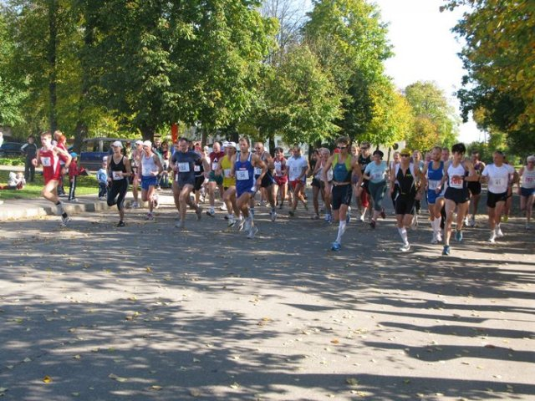
Bērnu skrējieni
10.30 SV8 (500m) zēni un meitenes 2009.-2010.g.dz.
10.45 SV10 (500m) zēni un meitenes 2007.-2008.g.dz.
11.00 SV12 (1000m) zēni un meitenes 2005.-2006.g.dz.
11.15 SV14 (1500m) zēni un meitenes 2003.-2004.g.dz.

Ģimenes skrējiens Plkst. 11.30
(2011. g.dz. un jaunākie bērni ar vecākiem, vecmāmiņām, vectēviem, brāļiem un māsām) 500m

VESELĪBAS SKRĒJIENS Plkst. 11.45 (bez vecuma grupām un
bez laika uzskaitījuma) 2km

Sīkāka informācija
www.ilukste.lv
tālruni: 22375124, 29495512

sADARBĪBAS PARTNERI




